LÆREBOKA

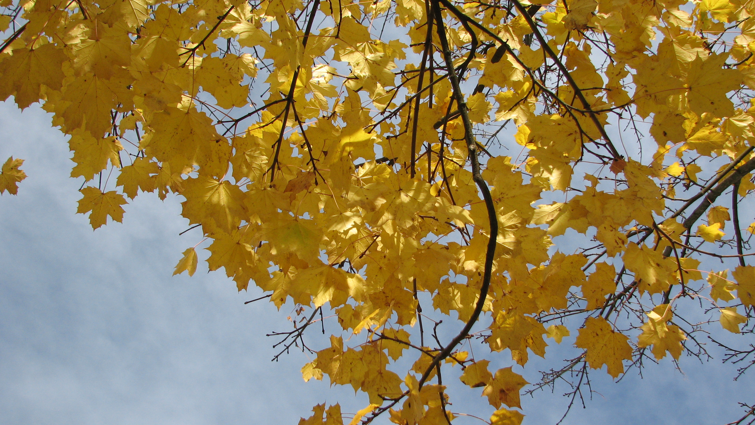

Grunnleggende lese - og skriveopplæring,
tall - og klokkebehandling.

Marie-Lisbet Amundsen

INNHOLD

1. INTRODUKSJON 2
2. LISENS 3
3. INSTALLASJON 4
4. LYD 4
5. GENERELT OM BRUK AV PROGRAMMET 5
6. HOVEDSIDEN 7
7. LESETRENING 8
7.1 Bokstavene 9
7.2 Bokstavtavle 10
7.3 Lese ord 11
7.4 Lese setninger 12
8. SKRIVETRENING 13
8.1 Ord med bilde 14
8.2 Skrive ord 15
8.3 Skrive setninger 16
8.4 Ordtest 17
9. TALLBEHANDLING 18
9.1 Tallene 19
9.2 Hvor mange ? 20
9.3 Regne 1 21
9.4 Regne 2 22
10. KLOKKA 23
10.1 Klokka 24
10.2 Digital klokke 25
10.3 Analog og digital klokke 1 26
10.4 Analog og digital klokke 2 27
11. TRYKKEPLATE 28
11.1 Bruk av trykkeplate 28

INTRODUKSJON

- Læreboka 2011 er et dataprogram beregnet for grunnleggende lese- og skrivetrening, tall- og klokkebehandling.

- Programmet er primært beregnet elever som skal lære å lese og skrive, men kan også passe for mennesker som har fått lese- og skrivevansker grunnet ervervet hjerneskade.

- Programmet består av flere deloppgaver, og inneholder ordlister med til sammen flere tusen ord (alle med lyd). Det er enkelt å bruke, både ved trening og ved tilpasning til den enkelte bruker.

- Dersom programmet brukes på skolen, kan lærer tilpasse oppgavene til de enkelte elevers behov. Dette betyr at mens noen elever kan jobbe med bokstavtegnene, kan andre jobbe med lengre ord eller setninger.

- Programmet er tilpasset interaktive tavler. Hvis elevene grupperes i mindre grupper, kan det legge til rette for konkurranser der alle elevene vil kunne sikres gode mestringsopplevelser.

- Å lese og skrive skal være lystbetont. Gode mestringsopplevelser sikres ved at lærer ved hjelp av en nøkkel kan tilpasse oppgavene til den enkelte elevs individuelle behov.

Lykke til!

LISENS

Programmet kan fritt benyttes av skoler og hjem.

Det er ikke tillatt å benytte filer som følger med programmet i andre sammenhenger enn som del av dette programmet.

INSTALLASJON

- Det anbefales at alle andre Windows programmer er stanset før installering av programmet.

- Filen som lastes ned, er en ”zip-fil” som du må ekspandere. Filene legger du i en midlertidig mappe.

- Start installasjonen ved å starte programmet ”Setup.exe” som du finner blant filene. Det anbefales at mappen som foreslåes for installasjonen av installasjonsprogrammet aksepteres.

LYD

For at lyd skal være tilgjengelig i programmet, må Windows være installert med lyd. Lydstyrken settes enten ved å trykke på «høytaleren» som vanligvis vises på oppgavelinjen nederst på skjermen eller i et “mixer panel” som er tilgjengelig under Windows for de fleste lydkort.

BRUK AV PROGRAMMET

Styring av programmet er i utgangspunktet basert på bruk av mus. Da det er raskere, og for noen også enklere, å styre programmet med ulike tastetrykk, kan de fleste valgene i programmet også styres fra tastaturet. Dette er beskrevet for den enkelte oppgave i “hjelp sidene” i programmet, men følgende definisjoner er generelt benyttet:

ENTER : Aktiver valgt ”knapp”.
F1 : Vis hjelp side
F2 : Aktiver lyd
Pg Dn : Neste side (oppgave)
ESC : Lukk vindu
TAB : Endre valgt ”knapp”.
Tilbaketasten : Flytte markøren en bokstav tilbake
(tasten kalles også ”Backspace”)

Programmet er også tilpasset bruk av trykkeplate. Se eget kapittel om dette.

De mest benyttede symbolene er forklart nedenfor:

Lukk vindu
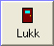
Ved å trykke på ”Lukk” knappen vil hovedsiden i programmet vises. Fra hovedsiden kan du velge annen type oppgave.

Endre funksjonalitet
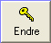
Når du trykker på ”Endre” knappen, kommer det frem et felt på skjermen. Her kan du tilpasse oppgaven for den enkelte bruker. Det kan bl.a. velges store/små bokstaver, ordlister, vankelighetsgrad, etc.. Disse valgene vil ”huskes” neste gang programmet brukes.

Hjelp
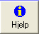
Når du trykker på ”Hjelp” knappen, kommer det frem en “hjelp side” hvor det forklares hvordan den enkelte oppgave kan brukes.

Les
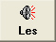
”Les” knappen finner du i de fleste oppgavene. Når du trykker på denne, vil oppgaven leses, tiden uttales, etc..

Neste
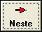
Når du trykker på ”Neste”, får du frem en ny oppgave.

Skriv
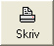
Ved å trykke på denne knappen, kan du skrive ut ulike typer oppgaver/sider avhengig av type oppgave som er valgt.

Score
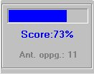
I noen av oppgavene vil brukerens svar bli registrert. Det holdes rede på hvor mange oppgaver som er ”besvart”, samt antall riktige svar. Så lenge antall oppgaver er under 10, vil antall riktige svar vises. Når totalt antall oppgaver er større enn 10, vil det vises prosentvis riktige svar. For at et svar blir registrert som rett, forutsettes det at brukeren svarer riktig på første forsøk.

HOVEDSIDEN

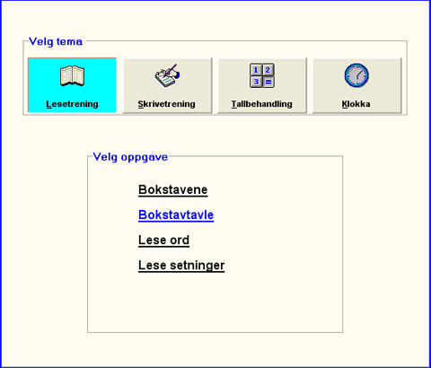

På første side i programmet finner du denne innholdsfortegnelsen. Her kan du velge det tema du ønsker å jobbe med. Du har valget mellom:

1. LESETRENING
2. SKRIVETRENING
3. TALLBEHANDLING
4. KLOKKA

Trykk på det tema du vil jobbe med.

LESETRENING

Dersom du har valgt å jobbe med lesetrening, får du følgende valgmuligheter:

1. Bokstavene
2. Bokstavtavle
3. Lese ord
4. Lese setninger

Trykk på den oppgaven du ønsker å jobbe med.

Den oppgaven du valgte sist programmet ble benyttet, vil være merket med blå skrift.

For hver av disse fire oppgavetypene, kan man tilpasse opplegget for brukeren ved å benytte ”Endre” knappen (velge ordliste etc.).

For barn som skal blære å les eog skrive, anbefales det at man bruker de store bokstavtegne først. Fordi de store bokstavtegnene har klarere og rettere former, er de lettere å skjelne rent visuelt. De store bokstavtegnene er også lettere å kopiere rent motorisk.

Ved å bruke nøkkelen, kan du velge de store bokstavene. Du bør velge lydering, og ikke bokstavering når det gjelder begynneropplæring, fordi dette vil lette arbeidet med lydsammentrekning.

Noen trenger lengre tid for å lære seg å bli kjent med bokstavtegnene. En god leser kjennetegnes ved at vedkommende har en sikker bokstavkunnskap. Dette betyr at vedkommende raskt assosierer bokstav (grafem) til lyd (fonem). Det er derfor viktig at man bruker god tid på å bli kjent med den enkelte bokstavs form og lyd!

Bokstavene

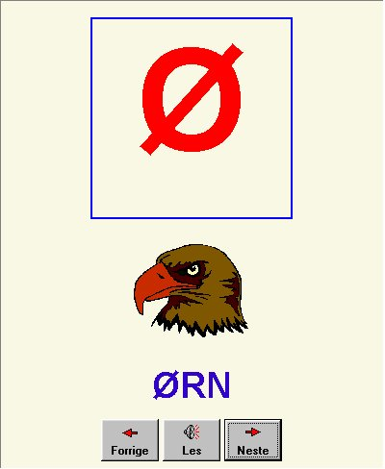

Bokstavtegnene blir presentert som vist ovenfor. Ved å trykke på ”Les” eller feltet der bokstaven står, blir lyden uttalt. Trykker du på figuren eller ordbildet, blir ordet uttalt.

Du får frem ny bokstav ved å trykke på symbolet for neste/forrige side. Alternativt kan du skrive en bokstav på tastaturet eller peke på en av bokstavene i bokstavrekken til høyre hvis denne er vist.

Ved å trykke på ”Endre,” får du mulighet til å velge mellom store og små bokstaver. Du kan også velge om bokstavene skal uttales med lydering eller bokstavering.

Ved å trykke på ”Skriv”, kan du skrive ut en enkelt bokstav med tilhørende bilde, eller alle bokstavtegnene med bilde.

Bokstavtavle

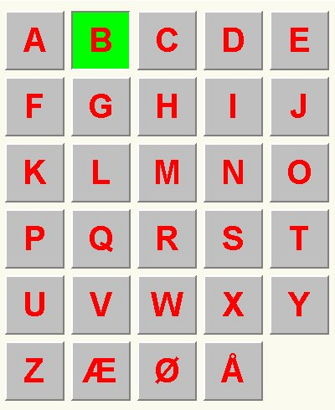

En god leser kjennetegnes ved at vedkommende lett assosierer fonem (lyd) til grafem (bokstav).

Når eleven trykker på et bestemt bokstavtegn, hører vedkommende lyden. Dette betyr at eleven kan gjøre seg kjent med bokstavtegnene i fred og ro uten å ha lærer ved siden av seg.

Det anbefales det at skolen bruker lydering for barn og unge som skal lære å lese og skrive. Dette gjøres ved hjelp av nøkkelen. Det anbefales også at alle bokstavtegnen har samme farge (røde) , og at det således ikke skilles mellom vokaler og konsonanter.

Ved å trykke på den enkelte bokstav, blir bokstavens lyd uttalt. Alternativt kan man bruke tastaturet.

Eleven kan peke på et bokstavtegn, si bokstavens lyd høyt, og deretter trykke på den for å høre om det var rett lyd.

Ved å trykke på ”Endre,” kan lærer velge mellom store og små bokstaver. Når eleven er trygg på de store bokstavene, kan lærer legge til rette for små bokstaver (ved hjelp av nøkkelen).

Ved å trykke på ”Skriv” kan lærer skrive ut bokstavtavlen i farger.

Muligheten for å bruke bokstavering er ment for unge og voksne med afasi. Afasirammede skal ikke lære å lese og skrive på nytt, men derimot ha hjelp til å gjenhente ferdigheter de allerede sitter inne med. Mange lærte bokstavering da de opprinnelig lærte å lese og skrive, og kan kanskje også ha støtte av at det skilles mellom vokaler og konsonanter hvis det var slik de opprinnelig lærte bokstavtegnene.

Lese ord

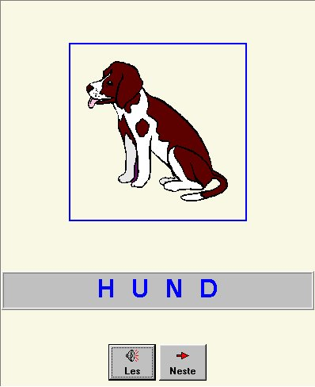

Velger du å jobbe med “Lese ord”, finner du ordene presentert på denne måten.

Ved å trykke på ”Les”, vil ordet bokstaveres og uttales. Når ordet staves, vil den enkelte bokstav merkes med blå bakgrunn.

Ved å trykke på nøkkelen, får du tilgang til å velge mellom store eller små bokstaver, om bokstavene skal uttales med lydering eller bokstavering, og om ordene skal komme i tilfeldig eller alfabetisk rekkefølge. Det anbefales at man begynner med enkle ord. Når en mestrer disse, kan en prøve seg på vanskeligere ord.

Lese setninger

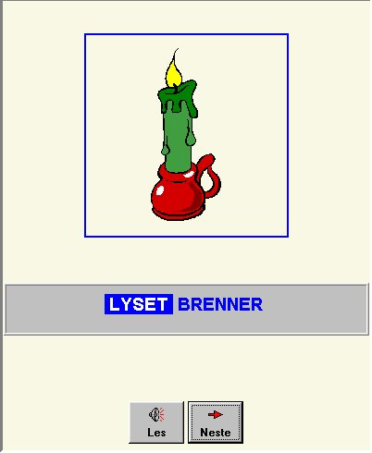

Velger du “Lese setninger”, blir setningene presentert på denne måten.

Når brukeren trykker på ”Les,” leses setningen høyt. Når det enkelte ordet leses, vil det samtidig merkes med blå bakgrunn. Ved å trykke på det enkelte ord, vil dette uttales.

Ved å trykke på ”Endre”, får du tilgang til å velge mellom store og små bokstaver, og om setningene skal komme i tilfeldig eller fast rekkefølge. Man kan også velge om bare de enkleste setningene skal vises, eller alle.

SKRIVETRENING

Ønsker du å jobbe med skrivetrening, får du følgende valgmuligheter:

1 Ord med bilde
2 Skrive ord
3 Skrive setninger
4 Ordtest

Trykk på den oppgaven du ønsker å jobbe med.

Den oppgaven du valgte sist programmet ble benyttet, vil være merket med blå skrift.

For hver av disse fem oppgavetypene, kan man tilpasse opplegget for brukeren ved å benytte ”Endre” knappen (velge ordliste etc.).

Ord med bilde

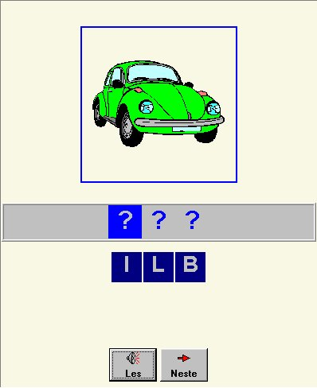

Velger du å jobbe med “Skrive ord”, blir ordene vist på denne måten. Du skal nå prøve å skrive ordet selv. Bokstavene du skal bruke står under feltet hvor ordet skal skrives, men i tilfeldig rekkefølge.

Dersom du velger rett bokstav, flyttes bokstaven opp i feltet over. Dersom du velger feil bokstav, markeres dette med lyd, og du må prøve igjen. Du kan alternativt skrive ordet på tastaturet.

Ved å trykke på ”Endre”, får du tilgang til å velge mellom små og store bokstaver, om bokstavene skal uttales med lydering eller bokstavering, om rekkefølgen på ordene skal være alfabetisk eller tilfeldig, og om hjelpetekst skal vises over figuren.

Skrive ord

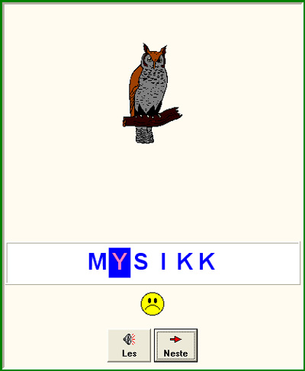

I denne oppgaven kan du velge mellom ulike ordlister. Ord med to bokstaver, ord med tre bokstaver, ord med fire bokstaver, ord med dobbeltkonsonant, ikke lydrette ord og ”blandet”.

Ved å trykke på ”Start”/”Neste” uttales et nytt ord av programmet, og brukeren skal skriv rett ord.

Når ordet er skrevet ferdig, vil de bokstavene som er feil skrevet merkes røde. Du får på denne måte mulighet til å rette det du har skrevet.

Ved å trykke på ”Les”, vil ordet bli gjentatt. Ved å trykke på ”Endre”, får du tilgang til å velge mellom små og store bokstaver og endre ordliste.

Skrive setninger

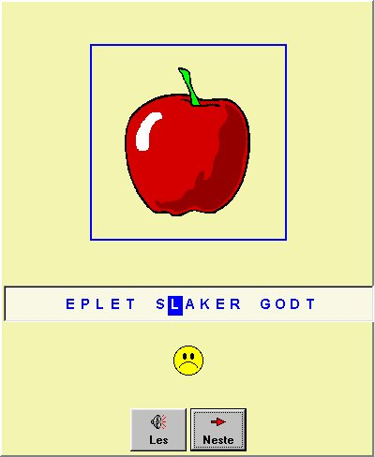

Når du er kommet så langt at du greier å skrive enkelte ord, kan du prøve deg på hele setninger.

Du starter oppgaven ved å trykke på ”Start”. Setningen blir da uttalt, og du kan skrive denne.

Når setningen er skrevet ferdig, vil det vises spørsmålstegn der hvor det er skrevet feil bokstaver. Du får på denne måte mulighet til å rette det du har skrevet.

Ved å trykke på ”Les”, vil setningen bli gjentatt. Ved å trykke på ”Endre”, får du tilgang til å velge mellom små og store bokstaver og om setningene skal vises i tilfeldig eller fast rekkefølge, samt om alle setningene eller bare de enkleste skal vises.

Ordtest

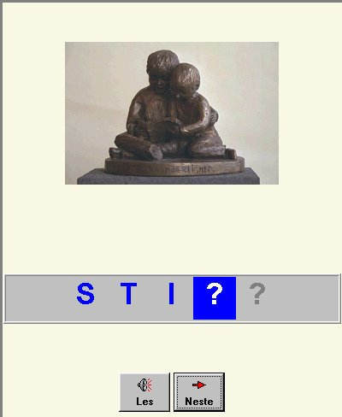

I denne oppgaven skal du skrive et ord som uttales og om ønskelig også vises på skjermen. Etter en viss tid forsvinner ordet, og du skal skrive det.

Antall oppgaver (ord) som er vist, og antall ord som er skrevet rett, vil vises nede til venstre. Ved å trykke på ”Endre” får du tilgang til å velge mellom små og store bokstaver, om ordet skal vises eller bare uttales. Hvis du ønsker at ordet vises, kan du også velge lengden på perioden som ordet vises (2, 4, eller 8 sek.).

Du kan også velge en annen ordliste. Programmet leveres med tre ordlister med ulik vanskelighetsgrad og til sammen ca. 3000 ord. Lyd er tilgjengelig for alle ordene.

TALLBEHANDLING

Her kan du velge mellom følgende oppgavetyper:

1. Tallene
2. Hvor mange?
3. Regne 1
4. Regne 2

Trykk på den oppgaven du ønsker å jobbe med.

Tallene

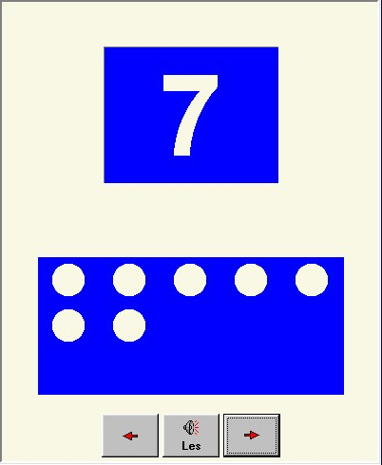

Velger du “Tallene”, får du presentert tallene 1 til 15 på denne måten.

Du kan få tallet uttalt ved å trykke på ”Les” eller på tallet.

Nytt tall får du ved å trykke på ”Neste”.

Du kan også skrive tallet på tastaturet, men da vil kun tallene 0 til 9 støttes.

Ved å trykke på ”Skriv”, kan du skrive ut en enkelt side, eller alle tallene fra 1 til 15.

Hvor mange ?

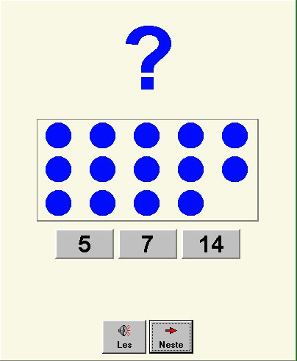

Velger du å jobbe med ”Hvor mange ?”, får du oppgavene presentert på denne måten.

Hvis man har valgt at svaralternativ skal vises, gies svaret ved å trykke på et av disse.

Du kan også angi svaret ved å skrive på tastaturet. Ønsker du å endre det du har skrevet, benytter du ”tilbaketasten”. Sjekken på om man har svart rett, vil utføres når brukeren har skrevet tilstrekkelig antall siffer.

Ved å trykke på ”Endre”, kan du velge om svaralternativene skal vises eller ikke.

Regne 1

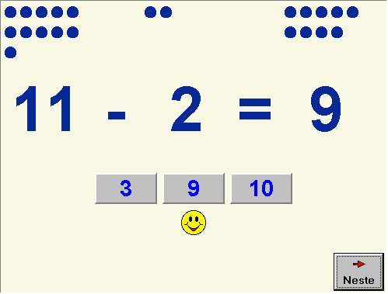

Har du valgt “Regneoppgaver 1”, får du oppgavene presentert på denne måten. Svaret på oppgaven gis ved å skrive på tastaturet eller å trykke på rett svaralternativ. Ved å trykke på symbolet for pluss eller minus på venstre side, kan du velge hvilken regneart du vil jobbe med.

Trykker du på ”Endre”, kan du velge om kulene som angir mengde skal vises. Du kan også velge om svaralternativer skal vises eller ikke, samt hvor store tall som skal benyttes i oppgavene.

Hvis svaralternativene vises, angir du svaret ved å trykke på en av disse. Brukeren kan alternativt angi svaret ved å skrive på tastaturet. Hvis du ønsker å endre ”svaret”, benyttes ”tilbaketasten” til dette. Du kan også velge hvor store tall som skal benyttes i regnestykkene.

Ved å trykke på ”Skriv” kan du skrive ut tilfeldige regnestykker som lages av programmet.

Regne 2

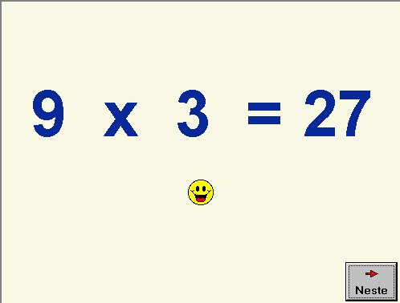

“Regneoppgaver 2” er litt vanskeligere enn forrige oppgave. Det vil si at tallene generelt kan være større, samt at det er tilgang på alle de fire regneartene. Man velger ønsket regneart ved å trykke på det aktuelle feltet på venstre side av skjermen.

Svaret gies ved å skrive på tastaturet. Hvis du ønsker å endre ”svaret”, benyttes ”tilbaketasten” til å slette tall. Svaret blir registrert når riktig antall siffer er skrevet.

Ved å trykke på ”Skriv” kan du få ut aktuelle regnestykker på papir.

KLOKKA

Her kan du velge om du vil jobbe med :

1. Klokka
2. Digital klokke
3. Analog og digital klokke 1
4. Analog og digital klokke 2

Trykk på den oppgaven du ønsker å jobbe med.

Klokka

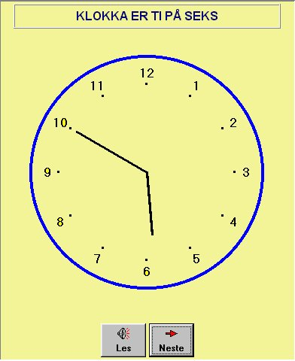

Har du valgt å jobbe med “Klokka”, blir du presentert for en analog klokke på denne måten. Trykk på ”Start” for å starte oppgaven. Ønsker du et nytt klokkeslett, trykker du ”Neste”. Trykk på ”Les” for å få uttalt tiden.

Ved å trykke på ”Endre” kan du velge tidsintervall (5 ,15, 30 eller 60 minutter) som vil benyttes ved ”Neste” tid.

Digital klokke

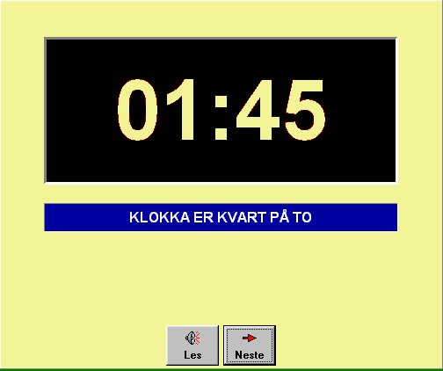

I denne oppgaven, blir du presentert for en enkel digital klokke. Trykk på ”Start” for å starte oppgaven.

Ved å trykke på ”Les”, blir tiden uttalt. For ny tid, trykker du på ”Neste”.

Ved å trykke på ”Endre” kan du velge tidsintervall (5 ,15, 30 eller 60 minutter) som benyttes ved ”Neste” tid.

Analog og digital klokke 1

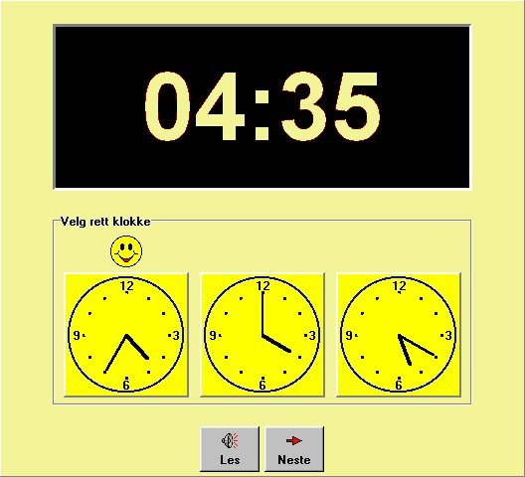

I denne oppgaven blir du presentert for en digital klokke og tre mindre analoge klokker. Trykk på den analoge klokken som viser samme tid som den digitale. Velger du rett, får du et smile-ansikt på skjermen, samtidig som tiden uttales. Har du valgt feil, må du prøve igjen. Ved å trykke på ”Les”, vil tiden uttales.

Ved å trykke på nøkkelen, kan du endre tidsintervallet (5, 15, 30 eller 60 minutter).

Analog og digital klokke 2

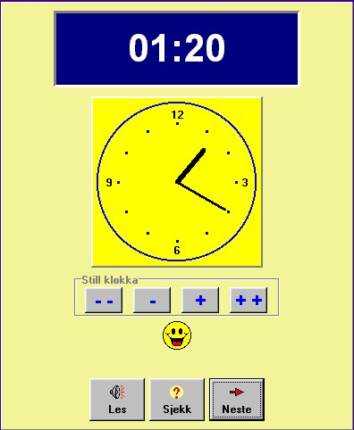

Denne oppgaven går ut på å stille den analoge klokken slik at den viser samme tid som den digitale klokken. Start oppgaven ved å trykke på ”Start”. Du stiller klokka ved hjelp av følgende symboler:
- fem minutter tilbake + fem minutter fram
- - en time tilbake + + en time fram

For å sjekke om du har stilt klokka rett, trykker du på ”Sjekk”. Ved å trykke på ”Les”, vil tiden uttales.

Ved å trykke på ”Endre”, kan du velge tidsintervallet (5, 15, 30 eller 60 minutter) som benyttes ved ”Neste” tid.

TRYKKEPLATE

Programmet er tilpasset bruk at Intercept trykkeplate. Denne beskrivelsen forutsetter at brukeren en kjent med bruk av trykkeplate.

Læreboka-11 leveres med en overleggsfil (LB99.tdo). Denne inneholder fire sider, en for hver av de fire typene trening, lesetrening, skrivetrening, tall- og klokkebehandling.

Det anbefales at overleggene skrives ut i farger, fortrinnsvis på en papirkvalitet som er noe tykkere enn vanlig kopipapir (100 – 130 g).

Bruk av trykkeplate

- Start ”Læreboka-11”. Andre programmer bør stoppes eller ”gjemmes” på oppgavelinja.

- Start overleggstolkeren som leveres med trykkeplaten og les inn overleggsfilen (LB.tdo). Denne filen finner du i samme mappe som programmet (LB.exe).

- Legg ønsket overlegg på trykkeplaten og trykk på symbolet med rød ramme oppe til venstre på arket. Dette gjør at programmet vet hvilket ark som ligger på platen (og hvilket tema du ønsker å arbeide med).

- Når du ønsker å velge et annen tema, legger du på det tilhørende overlegget på trykkeplaten (lesetrening, skrivetrening, tall- eller klokkebehandling) og trykker på symbolet med rød ramme oppe til venstre på arket.

De ulike symbolene på overleggene bør være enkle å finne ut av og er derfor ikke forklart her.

Løvetannen Læremidler
www.lovetannen.no

